CIRCULAR EXTERNA 03-2023
De: Dirección de Planificación.

Para: Consejos de Administración, Administradores de Programas, Encargados de Centros de Responsabilidad, Jefaturas de Oficina, Jefaturas de despacho judicial y las distintas personas involucradas en la formulación y seguimiento de los Planes Anuales Operativos (PAO) 2023.

Asunto: Recordatorio a los despachos y oficinas judiciales de realizar el seguimiento y actualización de los Planes Anuales Operativos (PAO) 2023.

Fecha: 13 de junio de 2023

**********************************************************************************************

SE LES HACE SABER:

El Consejo Superior del Poder Judicial, en su sesión número 55-2020 del 4 de junio de 2020, en el artículo LIII, acordó reiterar lo dispuesto en la sesión número 03-07 del 16 de enero de 2007, artículo LXXXVI, que indica que todos los responsables de los despachos judiciales deben hacer seguimiento al menos dos veces al año del plan anual operativo de su área con la participación del personal del despacho.

De lo anterior, se informa que la Dirección de Planificación realizará el seguimiento semestral a los planes anuales operativos 2023 con corte del 30 de junio próximo, y que los resultados serán comunicados al Consejo Superior para lo que corresponda.

Por tanto, se solicita a todas las oficinas y despachos judiciales del país con todo respeto, realizar el seguimiento a sus planes anuales operativos antes del 30 de junio de 2023, para evitar incumplimientos al momento de las evaluaciones por parte de la Dirección de Planificación; vía sistema, accediendo a través de la página de “Intranet” “Sistemas Judiciales”, como se muestra en la siguiente figura.

Figura 1. Ubicación del Sistema de Formulación y Seguimiento del Plan Anual Operativo. 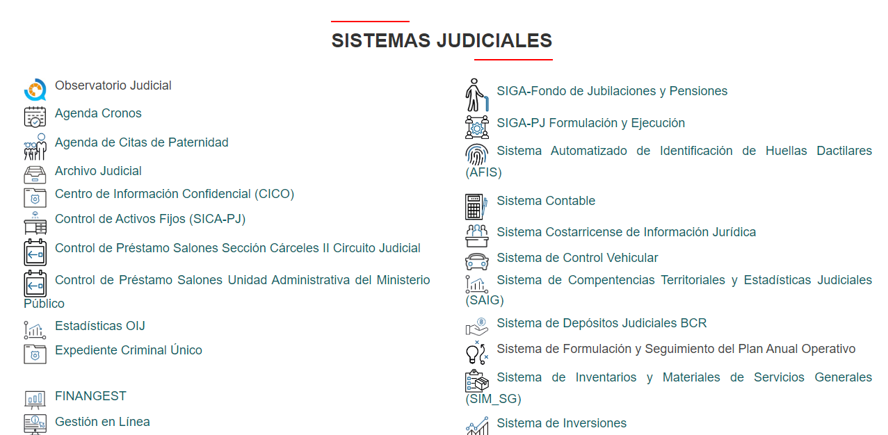
Fuente: Intranet Poder Judicial.

En el siguiente enlace se muestra un videotutorial que muestra cómo realizar el seguimiento y actualización en el sistema del Plan Anual Operativo (a partir del minuto 9 y 20 segundos): https://planificacion.poder-judicial.go.cr/index.php/video-formulacion

Copia: Archivo

hca
Ref. 1331-2022

